JAVA高级应用
课 程 设 计 报 告

设计名称：员工管理系统
学 院：信息传播工程学院
专 业：数字媒体技术专业
班 级：161401 161402
姓 名：组长 乔露露
组员 方琦 梁乃升
指导教师：郎建军

2018 年 11 月 10 日
目录
一、需求分析 1
1.1引言 1
1.2开发目的及意义 1
1.3系统功能需求 1
1.3.1数据管理 1
1.3.2管理员登录 1
1.3.3部门管理 2
1.3.4员工管理 2
1.4程序流程图 2
二、功能 3
2.1功能简介 3
2.2详细功能 3
2.2.1管理员登录 3
2.2.2部门管理 3
2.2.3员工管理 3
三、数据库设计 4
3.1 ER图 4
3.2表结构 4
3.2.1 department表 4
3.2.1 employee表 5
四、关键代码 6
4.1部门管理的业务层接口类 6
4.2部门管理的业务层实现类 6
4.3部门管理的DAO层接口类 9
4.4部门管理的DAO层实现类 9
4.5部门管理的Action的类 12
五、关键技术 14
六、网页截图 16
6.1登录界面 16
6.2首页 16
6.3部门管理 17
6.4部门添加 17
6.5部门编辑 18
6.6员工管理 18
6.7员工添加 19
6.8查找结果 19
七、心得体会 20
7.1乔露露心得体会 20
7.2梁乃升心得体会 20
7.3方琦心得体会 21
八、课设总结 22

一、需求分析

1.1引言
随着信息技术在管理上越来越深入而广泛的应用,管理信息系统的实施在技术上已逐步成熟，任何一个单位要高效地把内部活动有机地组织起来，就必须建立与自身特点相适应的员工管理系统。
这次课程设计我们使用SSH开发技术来实现一款基本的员工管理系统，完成的主要功能有用户登录，部门编辑，员工编辑。

1.2开发目的及意义

在当今社会，互联网空间的发展，给人们的工作和生活带来了极大的便利和高效，信息化、电子化已经成为节约运营成本，提高工作效率的首选。当前大量企业的员工管理尚处于手工作业阶段，不但效率低下，还常常因为管理的不慎而出现纰漏。因此部分企业需求，设计企业员工信息管理系统，以帮助企业达到员工管理办公自动化、节约管理成本、提高企业工作效率的目的。

1.3系统功能需求
排除掉对于具体单位情况而设置的功能，一个完整的管理系统最基本的功能有如下几点：

1.3.1数据管理
当管理人员登录后，管理人可以设置部门，并向不同的部门中添加员工，部门和员工的数据分别储存在两个表中。

1.3.2管理员登录
进入员工管理系统前，用户需要进行登录，可登录用户必须为数据库中已经录入的用户。

1.3.3部门管理
用户可以确立不同的部门，并且可以对部门进行增删和编辑。

1.3.4员工管理
在录入员工时，需要编辑员工的各项信息，还可以对员工进行增删改查。

1.4程序流程图

员工管理系统
登录
部门管理
员工管理
部门添加
部门删除
部门编辑
员工添加
员工删除
员工编辑
部门浏览
员工浏览

图1.1

二、功能

2.1功能简介
员工信息管理系统主要实现的功能有用户登录，部门添加，部门编辑，员工添加，员工编辑。

2.2详细功能

2.2.1管理员登录
用户可在该模块输入自己的管理名和密码，系统将在数据库中对管理名和密码进行验证。如果输入的用户名或密码有误，将提示用户输入有误。

2.2.2部门管理
登录成功，管理者可以使用该系统结合单位情况创建部门，选择部门管理中的部门添加，编辑部门名称和信息，点击保存完成部门创建。然后在部门管理页面可以查看全部部门，并且可以对其中的部门进行编辑和删除操作。

2.2.3员工管理

在员工管理页面可以查看所有员工信息，并且可以对任意员工进行编辑和删除操作，在员工添加页面可以对员工进行添加，需要编辑的员工信息有姓名，性别，用户名，密码，出生日期，入职时间，所属部门，编号。

三、数据库设计

3.1 ER图
部门
部门名称
部门简介
部门编号
所属关系
员工
用户名
密码
姓名
性别
出生日期
入职时间
员工编号

图3.1

3.2表结构

3.2.1 department表
department表用于存储公司所有的部门，管理员在使用系统时将部门信息储存在department表中，department表的主键是did各个字段的说明如下：
did:部门编号（主键）；
dname:部门名称；
ddesc:部门简介。
表3.1
名 | 类型 | 长度 | 是否主键 | 是否为外键
did | int | 11 | 是 | 否
dname | varchar | 20 | 否 | 否
ddesc | varchar | 100 | 否 | 否

3.2.2 employee表
employee表存储员工信息，员工的资料信息都录入在该表中，employee表的主键是eid,各个字段的说明如下：
eid:员工编号；
ename:姓名；
sex:性别；
birthday:生日；
joinDate：入职时间；
eno:工作号；
username；用户名；
password：密码
dno:部门编号。

表3.2
名 | 类型 | 长度 | 是否主键 | 是否为外键
eid | int | 11 | 是 | 否
ename | varchar | 20 | 否 | 否
sex | varchar | 20 | 否 | 否
birthday | date | 0 | 否 | 否
joinDate | date | 0 | 否 | 否
eno | int | 20 | 否 | 否
username | varchar | 20 | 否 | 否
password | varchar | 20 | 否 | 否
dno | int | 11 | 否 | 是

四、关键代码

4.1部门管理的业务层接口类
public interface DepartmentService {
// 分页查询部分的方法
PageBean<Department> findByPage(Integer currPage);
// 进行部门的添加
void save(Department department);
//编辑部门信息
Department findById(Integer did);
//在业务层接口中更新部门信息
void update(Department department);
//删除部门
void delete(Department department);
//查询所有部门信息
List<Department> findAll();
}

4.2部门管理的业务层实现类
@Transactional
public class DepartmentServiceImpl implements DepartmentService{
//注入部门管理的DAO
private DepartmentDao departmentDao;
public void setDepartmentDao(DepartmentDao departmentDao) {
this.departmentDao = departmentDao;
}
@Override
/**
* 分页查询部分的方法
* @param currPage 当前页
* @return
*/
public PageBean<Department> findByPage(Integer currPage) {
PageBean<Department> pageBean = new PageBean<Department>();
//封装当前页数
pageBean.setCurrPage(currPage);
//封装每页显示记录数
int pageSize = 3;
pageBean.setPageSize(pageSize);
//封装总记录数
int totalCount = departmentDao.findCount();
pageBean.setTotalCount(totalCount);
//封装总页数
int totalPage = totalCount%pageSize == 0?
totalCount/pageSize:(totalCount/pageSize+1);
pageBean.setTotalPage(totalPage);
//封装每页显示的数据
int begin = (currPage - 1)*pageSize;
List<Department> list = departmentDao.findByPage(begin,pageSize);
pageBean.setList(list);
return pageBean;
}
@Override
/**
* 业务层部门的添加
*/
public void save(Department department) {
departmentDao.save(department);
}
@Override
/**
* 在业务层中根据部门id查询部门信息
*/
public Department findById(Integer did ) {
return departmentDao.findById(did);
}
@Override
/**
* 在业务层中更新部门信息
*/
public void update(Department department) {
departmentDao.upate(department);
}
@Override
/**
* 在业务层删除部门
*/
public void delete(Department department) {
departmentDao.delete(department);
}
@Override
/**
* 查询所有部门信息
*/
public List<Department> findAll() {
return departmentDao.findAll();
}
}

4.3部门管理的DAO层接口类
public interface DepartmentDao {
//查询总记录数
int findCount();
//查询部门员工总集合
List<Department> findByPage(int begin, int pageSize);
//添加部门
void save(Department department);
//编辑部门
Department findById(Integer did);
//更新部门
void upate(Department department);
//删除部门
void delete(Department department);
//查询所有部门信息
List<Department> findAll();
}

4.4部门管理的DAO层实现类
public class DepartmentDaoImpl extends HibernateDaoSupport implements DepartmentDao{
@Override
public int findCount() {
String hql = "select count(*) from Department";
SessionFactory sessionFactory = this.getSessionFactory();
Session session = sessionFactory.openSession();
Query query = session.createQuery(hql);
System.out.println(query);
List<Long> list = query.list();
if(list.size() > 0){
return list.get(0).intValue();
}
return 0;
}
@Override
/**
* 分页查询部门
*/
public List<Department> findByPage(int begin, int pageSize) {
DetachedCriteria criteria = DetachedCriteria.forClass(Department.class);
List<Department> list = (List<Department>) this.getHibernateTemplate().findByCriteria(criteria,begin,pageSize);
return list;
}
@Override
/**
* 在DAO层中进行添加部门
*/
public void save(Department department) {
this.getHibernateTemplate().save(department);
}
@Override
/**
* 在DAO层根据ID进行查询部门的方法
*/
public Department findById(Integer did) {
return this.getHibernateTemplate().get(Department.class, did);
}
@Override
/**
* 在DAO层更新部门信息
*/
public void upate(Department department) {
this.getHibernateTemplate().update(department);
}
@Override
/**
* 在DAO层删除部门
*/
public void delete(Department department) {
this.getHibernateTemplate().delete(department);
}
@Override
/**
* 在DAO层查询所有部门信息
*/
public List<Department> findAll() {
return (List<Department>) this.getHibernateTemplate().find("from Department");
}
}

4.5部门管理的Action的类
public class DepartmentAction extends ActionSupport implements ModelDriven<Department>{
//模型驱动
private Department department = new Department();
@Override
public Department getModel() {
return department;
}
//注入业务层
private DepartmentService departmentService;
public void setDepartmentService(DepartmentService departmentService) {
this.departmentService = departmentService;
}
private Integer currPage = 1;//当前页，默认为1即为首页
public void setCurrPage(Integer currPage) {
this.currPage = currPage;//提供一个set方法进行注入
}
/**
* 提供一个查询的方法-->进行分页
*/
public String findAll(){
System.out.println("findAll");
PageBean<Department> pageBean = departmentService.findByPage(currPage);
//将pageBean存入到值栈中
ActionContext.getContext().getValueStack().push(pageBean);
return "findAll";
}
/**
* 跳转到添加部门的页面的方法
*/
public String saveUI(){
System.out.println("saveUI");
return "saveUI";
}
/**
* 保存添加部门的数据方法
*/
public String save(){
System.out.println("save");
departmentService.save(department);
return "saveSuccess";
}
/**
* 编辑部门的执行方法
*/
public String edit(){
System.out.println("edit");
//根据部门id查询部门信息
department = departmentService.findById(department.getDid());
return "editSuccess";
}
/**
* 修改部门的执行方法
*/
public String update(){
System.out.println("update");
departmentService.update(department);
return "updateSuccess";
}
/**
* 删除部门的执行方法
*/
public String delete(){
System.out.println("delete");
department = departmentService.findById(department.getDid());
departmentService.delete(department);//此种操作可以实现级联删除
return "deleteSuccess";
}
}

五、关键技术
- 使用struts2.5负责表现层，拦截来自用户的请求，并根据该请求调用模型业务逻辑方法处理请求，然后将处理结果返回给JSP页面显示。
- 使用JSP将呈现页面效果。
- 使用struts标签库实现与Model的有效交互。
- 使用spring5.0.8负责业务层管理，借助它的IOC容器，使用配置文件管理其他各个层次的依赖关系，装配业务组件，降低层次之间的耦合；借助spring5.0.8的AOP的实现，让代码更简洁，增强复用性。
- 使用hibernate5.1.16负责持久化层，对持久化对象进行存取，简化数据的增，删，改，查，将复杂的业务逻辑和数据逻辑分离，使系统的紧耦合关系转化为松耦合关系。
- 使用mysql5.7保存员工和管理员的基本信息。
- 在部门添加界面和员工添加界面里，用jq判断input是否为空，如果为空，则不能保存，如果不为空，则将数据存到数据库，并在页面上显示。
- 在员工添加界面和员工编辑界面，引用日期插件，将日期输出。
- 导航栏采用jq实现伸缩展开，并且引用jq库里的树插件，实现导航栏效果。

六、网页截图

6.1登录界面
系统使用首先需要管理员进行登录。

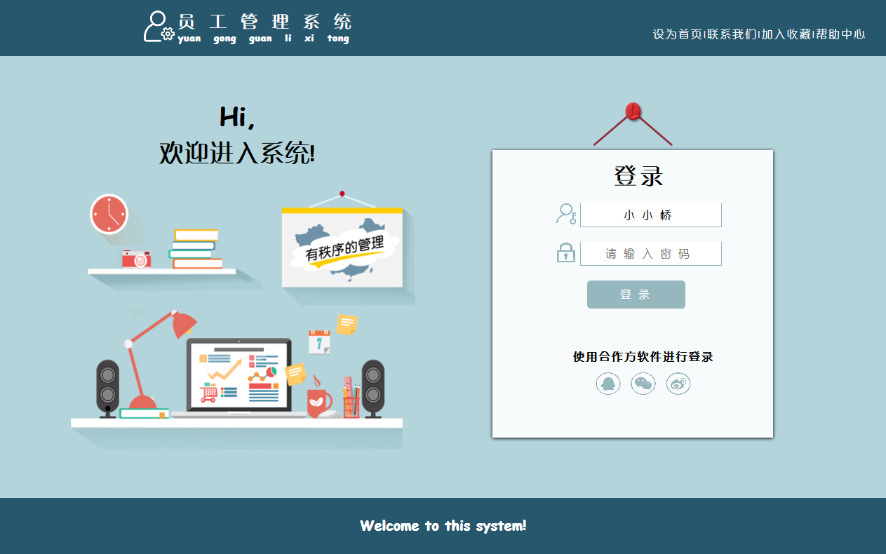

图6.1

6.2首页

图6.2

6.3部门管理
部门管理会将所有部门显示出来，管理员可以选择部门添加、编辑和删除。
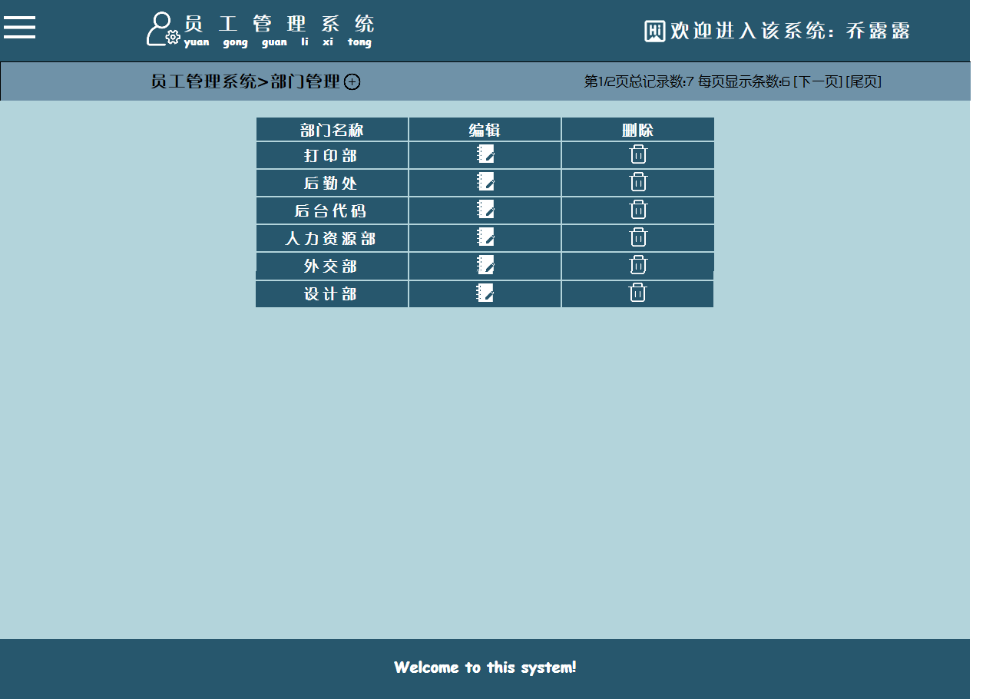
图6.3

6.4部门添加
点击加号进行部门添加。
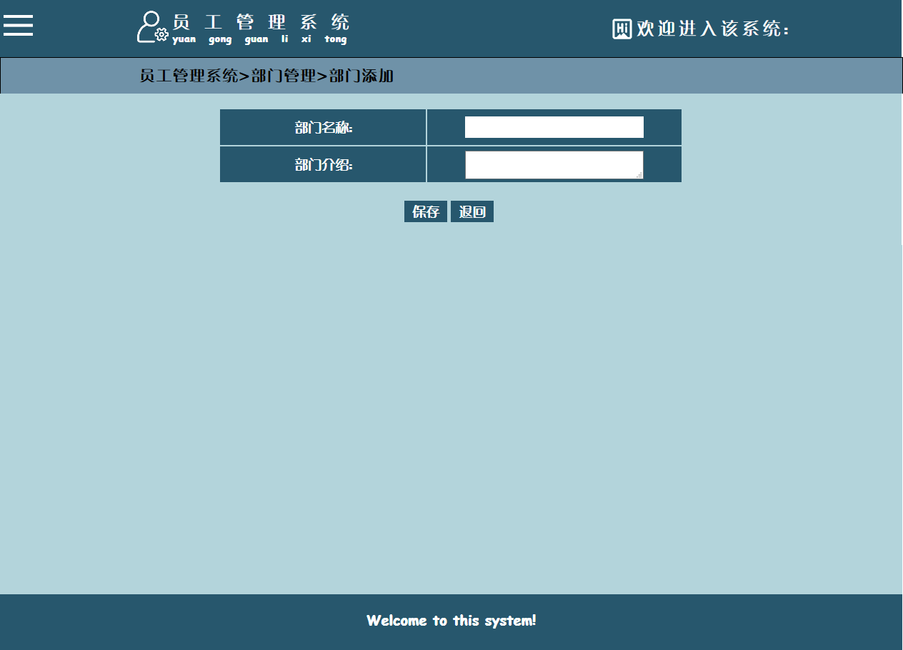
图6.4

6.5部门编辑
部门编辑页面可以修改部门信息。
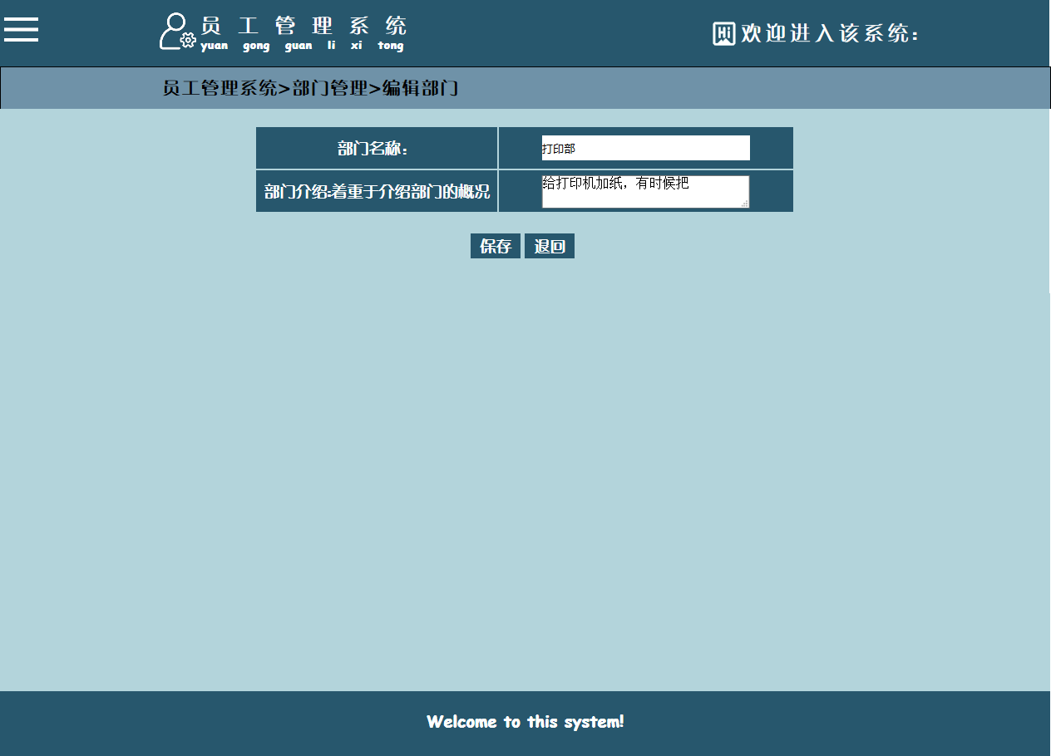
图6.5

6.6员工管理
员工管理会将所有部门显示出来，管理员可以选择员工添加、编辑和删除。
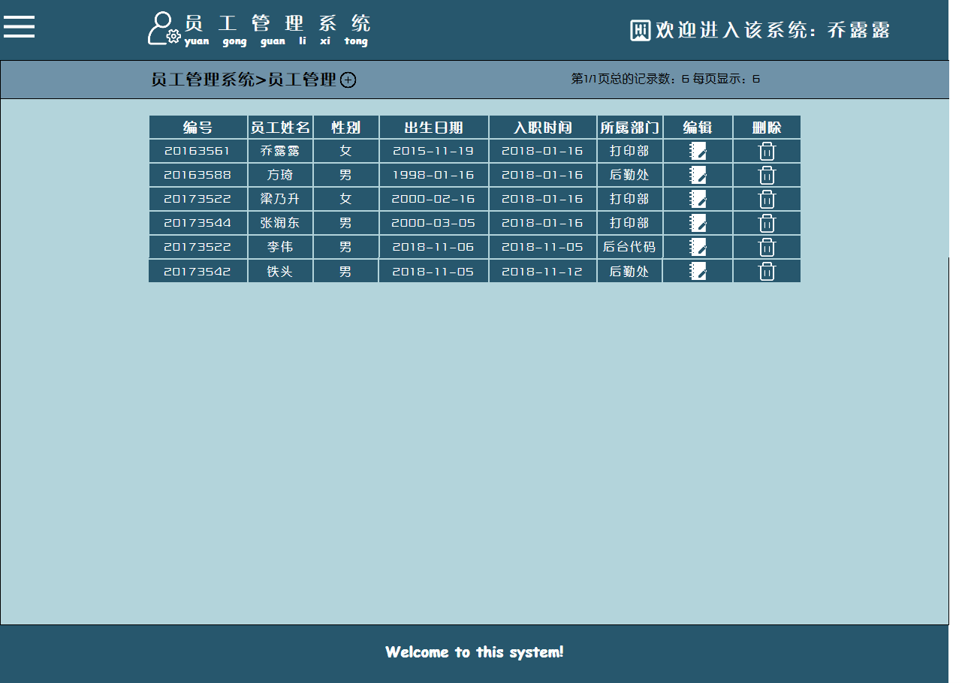
图6.6

6.7员工添加
点击加号进行员工添加。
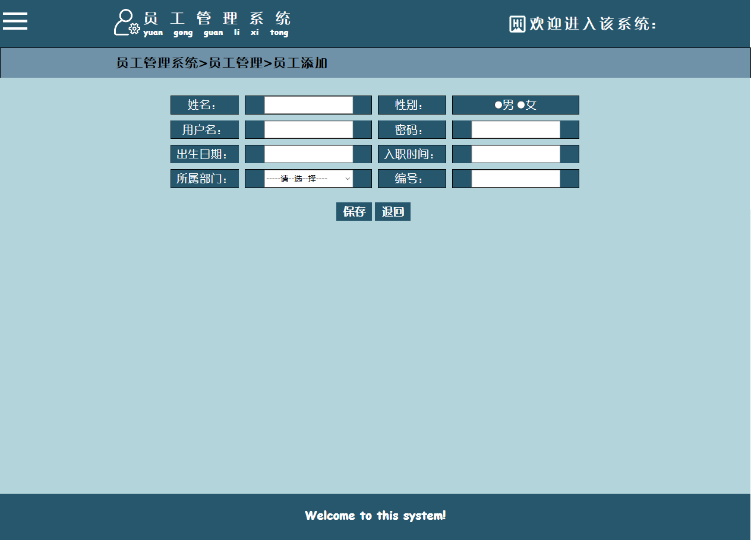
图6.7

6.8查找结果
员工编辑页面可以修改员工信息。
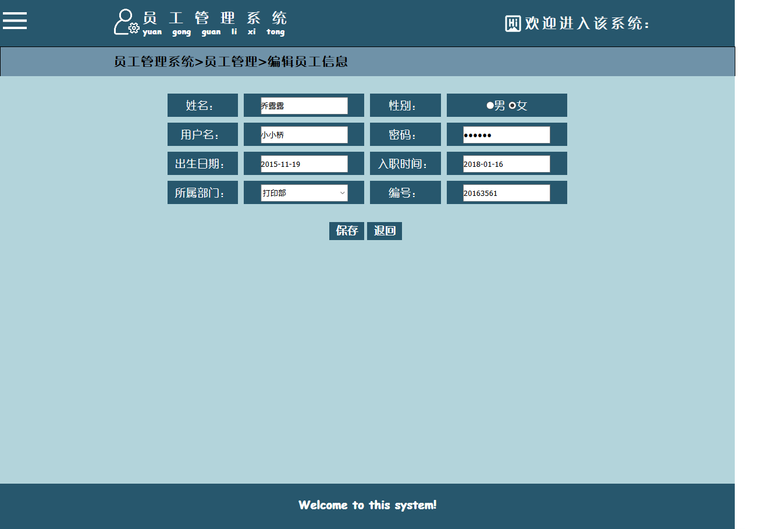
图6.8

七、心得体会

7.1乔露露心得体会
我是这次ssh课设的组长，主要负责后台逻辑代码的实现。这次实验，我是通过学习慕课上的视频来完成的，学习到了ssh框架的搭建以及Struts，spring，hibernate框架的简单使用方法。从大二时期使用jsp制作简单的网站到现在使用ssh框架配合使用完成更为详细完整的网站，后台的程序代码发生了很大的变化。虽然在搭建框架前期要做很多准备工作，比如：把相关的jar包放在lib文件夹下，配置web.xml,strust.xml,applicationContext.xml,映射文件等，但是一旦搭建完框架的环境后，使用起来会比jsp方便许多。使用struts框架对用户提交的请求进行拦截，根据返回结果字符串调用指定的jsp页面将结果呈现，这样就分离了用户界面代码与应用数据和业务逻辑，减少数据表现，数据描述和应用操作的耦合，最终得到响应快速，界面美观的表现层；借助Spring的IOC容器，实用配置文件管理其他各个层次的依赖关系，降低层次之间的耦合；借助Spring的AOP的实现，使代码更加简洁，增强复用性，提高了开发效率；hibernate将复杂的业务逻辑和数据逻辑分离，使系统的紧耦合关系转化为松耦合关系，简化了数据增删改查等功能的开发过程。
总的来说，“磨刀不误砍柴工”，花费大量时间在前期准备是值得的，使用ssh框架开发确实会让代码更加简洁，优雅，高效。

7.2梁乃升心得体会
通过这次的实践，让我对ssh框架有了进一步的了解，深深的感叹后端代码的强大之处，这次实验，我不仅了解到了ssh框架，还让我对jq的运用更加熟悉，在前端界面中我运用了jq，实现了网页的导航栏，实现了日期的选择，使我对前端和后端的连接更加的熟悉，也使我了解到了数据库的增删改查可以通过java里的代码就可以实现，也让我知道了如何搭建ssh框架。从理论到实践的跨度，让我学到了不少关于ssh框架的知识；也让我对界面的布局，界面图片等效果，有了进一步的体会。但同时我也意识到我自身的不足之处，比如仅仅只是了解了如何搭建ssh框架的步骤，实际操作对于自己来说还是有些挑战的。在运用jq实现表单为空的验证，日期插件的运用以及图片的效果时，出现的问题，我通过查阅资料，询问同学，得到了解决；让我明白了技术是无止境的，我还要花更多的时间去学习，去实践，从而才能学到更多有用的知识。

7.3方琦心得体会
这次实验是我对ssh框架的第一次应用，虽然自身ssh的水平不够，但是我们三个人齐心协力还是能把课设做好，这让我体会到团队的创造力，最重要的一点是我对于制作网页有了一个更深的了解。这次实验我主要负责文档工作，尽管如此也让我对ssh有了一定的了解。虽然之前的jsp课设也有实现过一个完整的网站，但是与这次使用ssh框架实现网站截然不同，让我不禁赞叹ssh的强大功能。但是有一点与上次相同的体会相同，就是要把表关系等前期工作做好，才能在后期阶段对项目有更好的实现。
通过这次的课程设计，除了对ssh框架的了解，还提高了我分析解决问题的能力，也加强团队协作的能力，这将对我以后的学习起到不可估量的作用。

八、课设总结
通过对SSH的学习，我们三个人不断探索，完成了这次课设。由于做这个课程设计题目之前对于Struts框架和hirbernate框架的实践不够，所以在整个系统的实现过程中遇到了很大的困难和麻烦。并且，在设计这个员工管理系统时，需要对功能需求考虑完善。要求运用SSH技术对系统做好整体的构架，这对我们来说是一个不小的难题。
随着这次的实验设计的层层深入，又遇到了一些早期没有想到的问题，特别是一些细节问题，比如说，在录入员工信息时，如果未能完成输入，会跳转到错误的页面。为了解决这些问题，有时还要对几个模块进行修改整理。在设计中，还需要进行细致的测试工作，用以发现程序的错误和功能上的不完善。由于时间和技术的关系，本系统还有一些不足和值得改进的地方，比如，设置管理员与员工的明显区别，这样系统的灵活性会有显著提升。
虽然过程中困难重重，但是通过不断的努力，终于尽我们所能完成到现在的样子。也许网站有欠缺的地方，但我们都在想尽一切办法完善它。最终我们也从中收获颇多。通过这次的课程设计，提高了我们在系统上的设计能力，增长了分析、解决问题的经验，还让我们的团队协作能力有了质的飞跃。这将对我们以后的学习起到不可估量的作用。我们会运用到从中得到的宝贵经验来指导未来的学习与工作，不断地实践，让自己变得更加充实，更加适合与对网站行业的发展需要。

